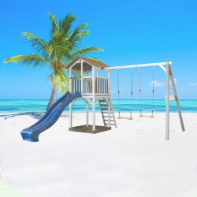

[**le Swing**](http://e-laukumi.lv/en-gb/Playground-equipment/Swing-sets/Beach-Tower-Double-Swing-en)

665.00

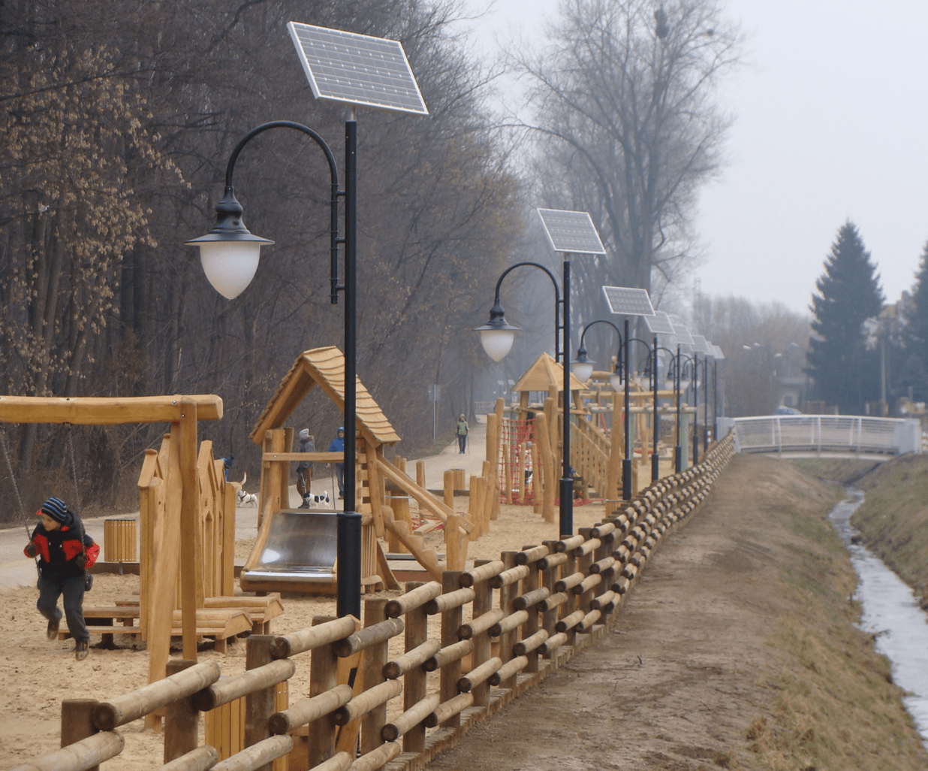

* 264.00€
* [Āra apgaismojums](https://balticled.lv/ara-apgaismojums/)
* 50W LED ielas apgaismojuma Gaismeklis ar programmējamu draiveri 4000K SINTRAPROG
* [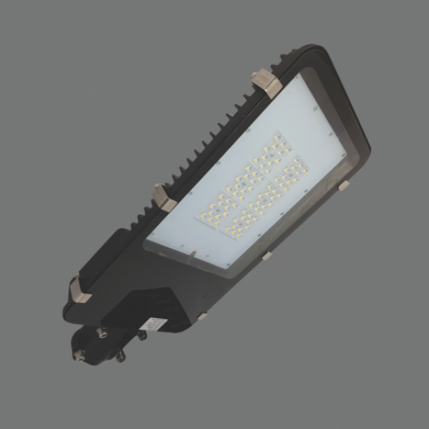](https://balticled.lv/image/cache/catalog/Tope-folder/ghting-com-image-cache-catalog-SINTRA-SintraNEW-500x500-600x600.png)

[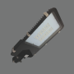](https://balticled.lv/image/cache/catalog/Tope-folder/ghting-com-image-cache-catalog-SINTRA-SintraNEW-500x500-600x600.png)

[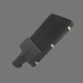](https://balticled.lv/image/cache/catalog/Tope-folder/ghting-com-image-cache-catalog-SINTRA-Sintra-20backNEW-500x500-600x600.png)

[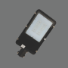](https://balticled.lv/image/cache/catalog/Tope-folder/ghting-com-image-cache-catalog-SINTRA-Sintra-201NEW-500x500-600x600.png)

[](https://balticled.lv/image/cache/catalog/Tope-folder/ghting-com-image-cache-catalog-SINTRA-SINTRAPROG-50W-Application-20image-500x500-600x600.jpg)

**50W LED ielas apgaismojuma Gaismeklis ar programmējamu draiveri 4000K SINTRAPROG**

Pieejams

Reitings:

[Novertēt](https://balticled.lv/)

**67.11€**

Bez nodokļa: 55.46€



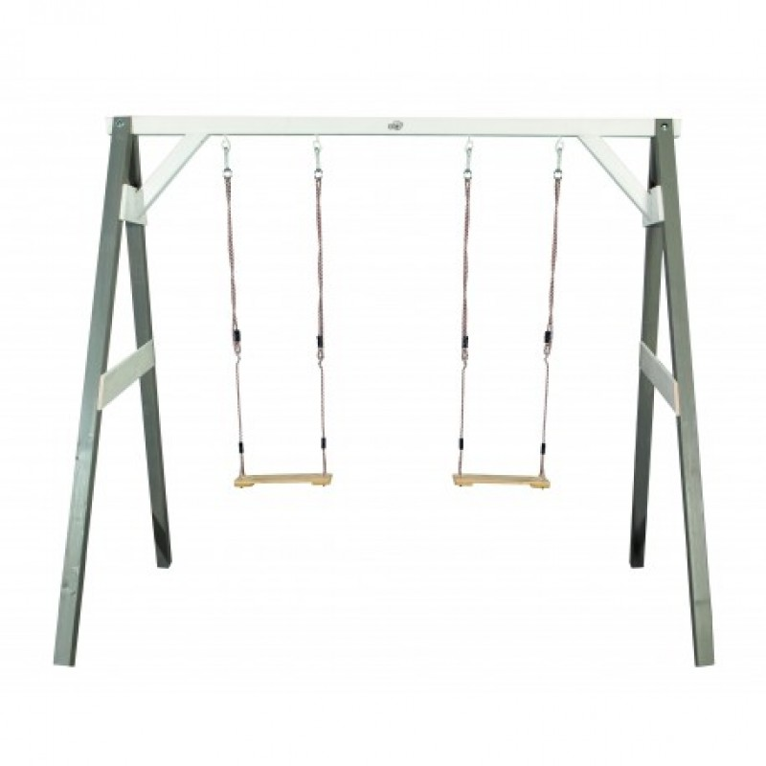

[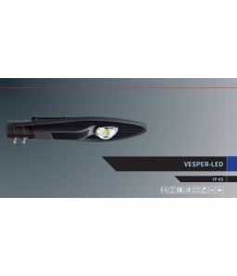](https://balticled.lv/led-ielu-apgaismojums/led-ielas-gaismeklis-lampa-82w-5000k-11618lm.html)

Preces kods: VESPER-85-5K

[**LED ielas gaismeklis Lampa 82W 5000K 11618Lm**](https://balticled.lv/led-ielu-apgaismojums/led-ielas-gaismeklis-lampa-82w-5000k-11618lm.html)

289.72€

Nopirkt

Pieejamība: Ir noliktavā

2 Gadu garantija

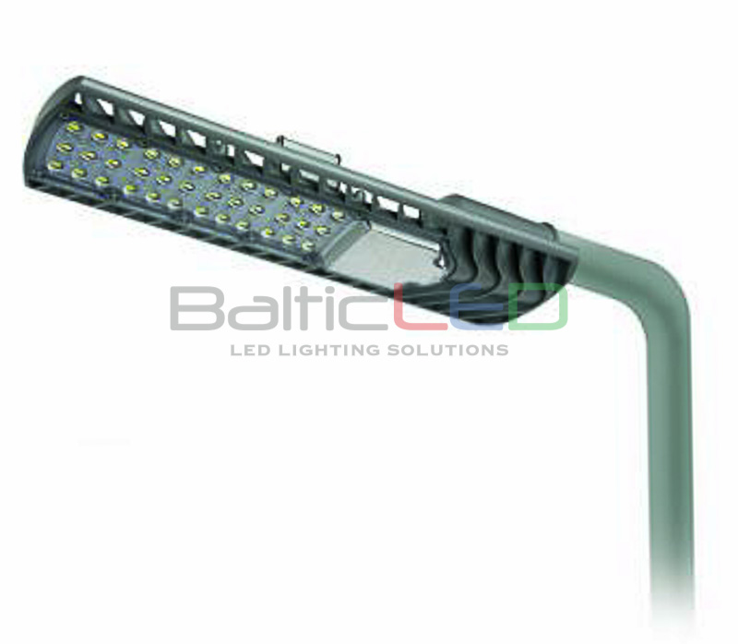

€ 2649 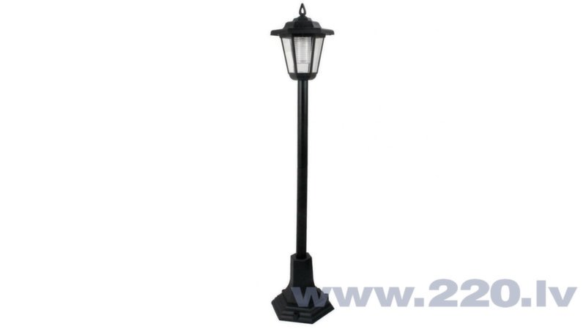

[Tualetes kabīnes](http://bio-modul.lv/lv/produkti/tualetes-kabines)

**Tualetes kabines/parvietojama tualete Eco**

kods: **002**

ir noliktavā, 80 gab.

salīdzināt 

**cena** 375.10 €



[pluss](http://bio-modul.lv/)  
[minuss](http://bio-modul.lv/)

[[cart](http://bio-modul.lv/)Ielikt grozā](http://bio-modul.lv/)

Preču cena norādīta ar iekļautu PVN 21%.  
Norādītā cena ir spēkā, pasūtot preci 28.11.2019.

-11%

* Apraksts
* Attēli
* Piegāde un ap

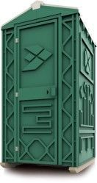

**[Koka galds ar soliem 117x56x77 cm](https://www.kurpirkt.lv/out.php?pid=485411931&sid=1533&q=d%C4%81rza+galds+ar+soliem" \o "Koka galds ar soliem 117x56x77 cm" \t "_blank)**

[Preces](https://www.kurpirkt.lv/out.php?pid=485411931&sid=1533&q=d%C4%81rza+galds+ar+soliem" \o "Koka galds ar soliem 117x56x77 cm" \t "_blank) **[dārzam](https://www.kurpirkt.lv/out.php?pid=485411931&sid=1533&q=d%C4%81rza+galds+ar+soliem" \o "Koka galds ar soliem 117x56x77 cm" \t "_blank)** [>](https://www.kurpirkt.lv/out.php?pid=485411931&sid=1533&q=d%C4%81rza+galds+ar+soliem" \o "Koka galds ar soliem 117x56x77 cm" \t "_blank) **[Dārza](https://www.kurpirkt.lv/out.php?pid=485411931&sid=1533&q=d%C4%81rza+galds+ar+soliem" \o "Koka galds ar soliem 117x56x77 cm" \t "_blank)** [mēbeles > Koka](https://www.kurpirkt.lv/out.php?pid=485411931&sid=1533&q=d%C4%81rza+galds+ar+soliem" \o "Koka galds ar soliem 117x56x77 cm" \t "_blank) **[galdi](https://www.kurpirkt.lv/out.php?pid=485411931&sid=1533&q=d%C4%81rza+galds+ar+soliem" \o "Koka galds ar soliem 117x56x77 cm" \t "_blank)****[ar](https://www.kurpirkt.lv/out.php?pid=485411931&sid=1533&q=d%C4%81rza+galds+ar+soliem" \o "Koka galds ar soliem 117x56x77 cm" \t "_blank)****[soliem](https://www.kurpirkt.lv/out.php?pid=485411931&sid=1533&q=d%C4%81rza+galds+ar+soliem" \o "Koka galds ar soliem 117x56x77 cm" \t "_blank)**

[[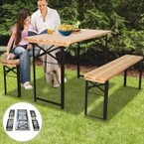](https://www.kurpirkt.lv/out.php?pid=485411931&sid=1533&q=d%C4%81rza+galds+ar+soliem)](https://www.kurpirkt.lv/out.php?pid=485411931&sid=1533&q=d%C4%81rza+galds+ar+soliem" \o "Koka galds ar soliem 117x56x77 cm" \t "_blank)

[LabasLietas.com](https://www.kurpirkt.lv/rus/veikals.php?shop=LabasLietas.com)

[LabasLietas.com](https://www.kurpirkt.lv/rus/veikals.php?shop=LabasLietas.com)

[Доставка по Риге: 0€](https://www.labaslietas.com/lv/pieg%C4%81des-inform%C4%81cija)

95.00

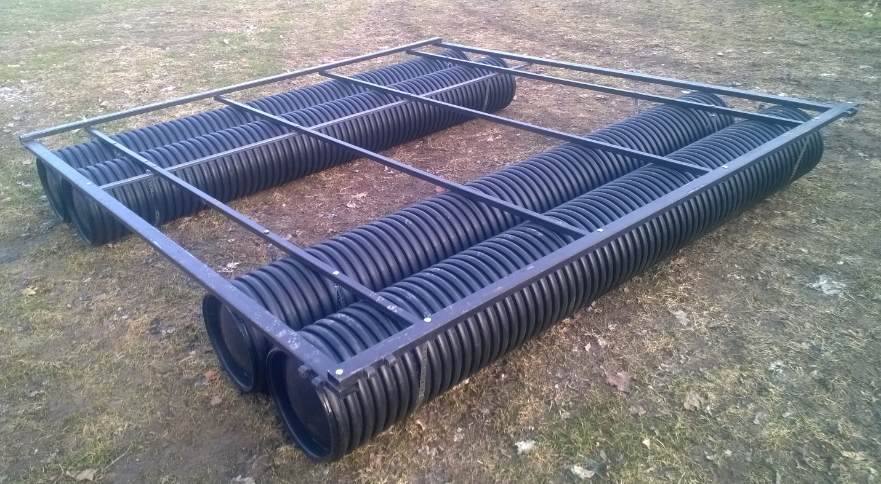

**Pontoni Laipām**

Cena Cena €130,00

|  |  |  |  |  |  |  |  |
| --- | --- | --- | --- | --- | --- | --- | --- |
| [**Другое...**](https://www.ss.com/ru/transport/other/) **/** [**Водный транспорт**](https://www.ss.com/ru/transport/other/the-sailing-charter/) **/** [**Оборудование для причалов**](https://www.ss.com/ru/transport/other/the-sailing-charter/berth-equipment/) **/ Продают**  [Закрыть объявление](javascript:;)  https://i.ss.com/gallery/3/496/123966/other-the-sailing-charter-berth-equipment-24793156.800.jpg  Pārdodu cauruļpontonus no dubultsienu PP caurulēm jebkura garuma līdz 6 m vienā gabalā.  cena par tekošo 1m diametrā : 35 cm - 30 eiro; 40 cm - 35 eiro; 50 cm - 55 eiro.  Ražojam jebkura izmēra un konfigurācijas piestātnes, laipas, plostus u. t. t.  Iespējama piegāde  Rīgas - Daugavpils ceļa garumā.  продаю понтони из труб любова диаметра, размера и конфигурации   |  |  |  |  |  | | --- | --- | --- | --- | --- | | |  |  | | --- | --- | | Модель: | **Cauruļpontoni** | | Год выпуска: | 2019 | |  |  |  | | --- | --- | | Цена: | 35 € |   Фото:  [Другое...,  Водный транспорт Оборудование для причалов, цена 35 €, Фото](https://i.ss.com/gallery/3/496/123966/other-the-sailing-charter-berth-equipment-24793156.800.jpg)  [Другое...,  Водный транспорт Оборудование для причалов, цена 35 €, Фото](https://i.ss.com/gallery/3/496/123966/other-the-sailing-charter-berth-equipment-24793157.800.jpg)  [Другое...,  Водный транспорт Оборудование для причалов, цена 35 €, Фото](https://i.ss.com/gallery/3/496/123966/other-the-sailing-charter-berth-equipment-24793158.800.jpg)  [Другое...,  Водный транспорт Оборудование для причалов, цена 35 €, Фото](https://i.ss.com/gallery/3/496/123966/other-the-sailing-charter-berth-equipment-24793159.800.jpg)  [Другое...,  Водный транспорт Оборудование для причалов, цена 35 €, Фото](https://i.ss.com/gallery/2/387/96568/other-the-sailing-charter-berth-equipment-19313484.800.jpg)  [Другое...,  Водный транспорт Оборудование для причалов, цена 35 €, Фото](https://i.ss.com/gallery/2/313/78114/other-the-sailing-charter-berth-equipment-15622672.800.jpg)  [Другое...,  Водный транспорт Оборудование для причалов, цена 35 €, Фото](https://i.ss.com/gallery/3/496/123966/other-the-sailing-charter-berth-equipment-24793160.800.jpg)  [Другое...,  Водный транспорт Оборудование для причалов, цена 35 €, Фото](https://i.ss.com/gallery/3/496/123966/other-the-sailing-charter-berth-equipment-24793161.800.jpg)  [Другое...,  Водный транспорт Оборудование для причалов, цена 35 €, Фото](https://i.ss.com/gallery/3/496/123966/other-the-sailing-charter-berth-equipment-24793162.800.jpg)  <https://www.ss.com/msg/ru/transport/other/the-sailing-charter/berth-equipment/oxffg.html> |

NORDBRIK ceļu apmale pelēka, 1000x300x150mm

[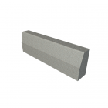](https://img.prof.lv/good_149743/orig/70772.png)

Tiek plaši pielietota ielu, laukumu un automaģistrāļu būvniecībā kā norobežojošs un dažādu segumu atdalošs būvelements. Tā nepieļauj seguma materiāla un apakšējo konstruktīvo slāņu nobīdi uz sāniem ceļu vai laukumu ekspluatācijas laikā. Ceļu apmali, to izbūvējot guļus, plaši izmanto kā iebrauktuvju slieksni.

|  |  |  |  |  |  |  |  |  |  |
| --- | --- | --- | --- | --- | --- | --- | --- | --- | --- |
| **https://prof.lv/images/html/print.pnghttps://prof.lv/images/html/mail.png** | **Nosaukums** | **Kods** | **Augstums (mm)** | **Platums (mm)** | **Garums (mm)** | **Krāsa** | **Skaits paletē (gab.)** | **Cena par gab. ar PVN** | **Daudzums pirkšanai gab.** |
| [NORDBRIK ceļu apmale pelēka, 1000x300x150mm](https://img.prof.lv/good_149743/orig/70772.png) | NORDBRIK ceļu apmale pelēka, 1000x300x150mm | 149743 | 300 | 150 | 1000 | Pelēks | 18 | ~~6.52 EUR~~  5.38 EUR |  |

Pirkt

[[](https://prof.lv/faili/149743/betona_cela_apmales_deklaracija.pdf)  betona\_cela\_apmales-\_deklarācija.pdf](https://prof.lv/faili/149743/betona_cela_apmales_deklaracija.pdf)

GREENDECK GD1 Kompozītmateriāla terases dēļi

[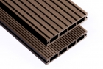](https://img.prof.lv/good_171951/orig/56827.jpg)

Koksnes-polimēra kompozītmateriāls  sastāv no augstas kvalitātes termoplastiskas koksnes šķiedras un polimēra kompozīta. GreenDECK koksnes-polimēra dēļu sastāvā ir līdz 80% smalcinātas koksnes, kas papildināta ar sintētiskiem polimēriem – polietilēnu (PE), polipropilēnu (PP), saistvielu, UV aizsargvielu un krāsu pigmentiem. GreenDECK kompozītmateriāla terases dēļi ir izstrādāti tā, lai tie izturētu lielas slodzes, bet saglabātu elastību un izvairītos no mikroplaisu veidošanās. Dēļu unikālā virsmas faktūra samazina paslīdēšanas iespēju.

[Vairāk >>](https://prof.lv/lv/buvmateriali/buvmateriali/kokmateriali/terases-deli)

|  |  |  |  |  |  |  |  |  |
| --- | --- | --- | --- | --- | --- | --- | --- | --- |
| **https://prof.lv/images/html/print.pnghttps://prof.lv/images/html/mail.png** | **Nosaukums** | **Kods** | **Platums (mm)** | **Biezums (mm)** | **Garums (mm)** | **Cena (m2)** | **Cena ar PVN (m)** | **Daudzums pirkšanai m** |
| [GREENDECK GD1 Kompozītmateriāla terases dēļi, šokolāde 25x145mm](https://img.prof.lv/good_171951/orig/56845.jpg) | GREENDECK GD1 Kompozītmateriāla terases dēļi, šokolāde 25x145mm | 171951 | 145 | 25 | 1600 – 7000 | 28.69 EUR | ~~7.66 EUR~~  4.16 EUR |  |